  楓樹風雲榜(Score Sheet)
  | 回列表 |
  楓樹風雲榜(Score Sheet)列表
  標 題 | 狂賀!!本校參加＂瘦瘦操比賽＂榮獲佳績!!五年二班-高年級組特優!!三年四班-中年級組甲等!!
  發布日期 | 2011/12/3
  發布單位 | 訓導處
  點閱次數 | 383
  詳細內容 | 狂賀!!本校參加＂瘦瘦操比賽＂榮獲佳績!!五年二班-高年級組特優!!三年四班-中年級組甲等!!你們真是太棒了!!  感謝辛苦的指導老師---  官瑞華老師  徐千和老師  黎健文老師  歡迎點選以下網址觀賞  比賽實況 http://www.youtube.com/watch?v=UHqzDnq2Tko&feature=share  得獎前的等待 http://www.youtube.com/watch?v=svfDzXtr7MY  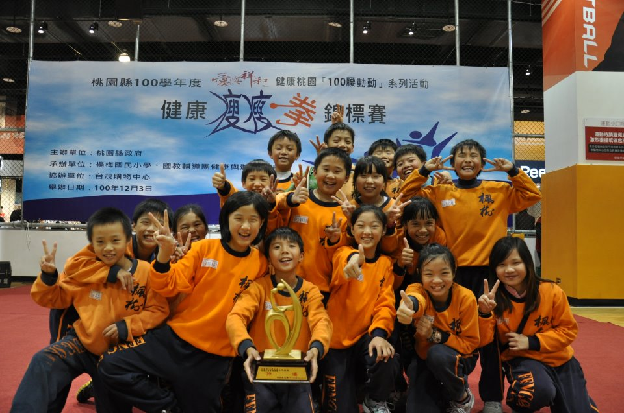
  相關連結 | 無
  相關檔案 | 無

